Tématický celek: Setkání s přírodou (od 29.3. do 2.4.21)
Podtéma: Jak slípka Pipka neuměla počítat
(Velikonoce)

Cíl výuky:
- Připravuje se na Velikonoce seznamuje se se zvyky
- Naučí se básničku a koledu zpaměti
- Seznamuje se se zdravou výživou, má povědomí o čistotě a zdraví
- Umí používat všechny smysly formou her
- Umí se orientovat v prostoru, házet a kutálet
- Uplatňuje vlastní fantazii ve své práci
- Rozumí slovům (krátký-dlouhý, kratší-delší)

Motivace: Básničku doprovoď hrou na tělo – tleskání, dupání, pleskání do stehen.
básnička – „Velikonoční koleda„
Koleda, koleda proutek z vrby,
mlsný jazýček mě svrbí.
Koleda,koleda holoubek,
dejte mi něco na zoubek.
básnička – „Velikonoční koleda„
Paní mámo zlatičká,
darujte nám vajíčka.
Nedáte-li vajíčka,
uteče vám slepička,
do horního rybníčka.
A z rybníčka do louže,
kdo jí odtud pomůže.

Písnička – „ Velikonoční písnička“ – povídání o pomlázce
https://www.youtube.com/watch?v=u7pArIwcBhs

Pohybové činnosti:
- Hledání vajíček na zahradě nebo na louce (umělá nebo čokoládová vajíčka)
- Koulení vajíčka na cíl nebo s maminkou (sourozencem)
- Hod vajíčkem do košíku nebo do hrnce (plastové vejce)
- Doprovodný pohyb při Velikonočních koledách
- Velikonoční procházka – pozorování „kočiček“ (rozkvetlá jíva)
- Poslouchej na vycházce zvuky přírody se zavřenýma očima – povídej co slyšíš

Matematické dovednosti:
- Počítání vajíček, rozdělování (méně /více)
- Porovnej pomlázky dle délky ( pracovní list v příloze)
- Barevné slepičky – přiřaď správné vajíčko dle barvy (pracovní list v příloze)

Rozvoj poznání:
- Velikonoční zvyky – povídání o tradici
http://www.milujivelikonoce.cz/cs/clanky/zvyky/
- Tradice a zvyky: - Barvení vajíček, pletení pomlázek, pečení beránka
- Zdravá výživa – vitamíny v potravinách (vajíčko, pažitka, jarní cibulka, kopřivy) –
Hra: poznej potraviny podle tvaru, chutě, vůně
- Upečte si s maminkou Velikonoční nádivku:

Recept
- Vepřové a uzené maso spolu uvaříme. Vyjmeme a po vychladnutí jemně nasekáme.
- Rohlíky nakrájíme na drobné kostičky, zalijeme vývarem z masa a necháme vsáknout.
- Potom utřeme žloutky se solí, přidáme nadrobno nasekanou petrželku, mladé kopřivy a kontryhel a spojíme se změklými rohlíky.
- Nakonec vmícháme ušlehaný sníh z bílků. Dáme péci a podáváme s hlávkovým salátem.

Grafomotorický list: Obtáhni vajíčko a vybarvi
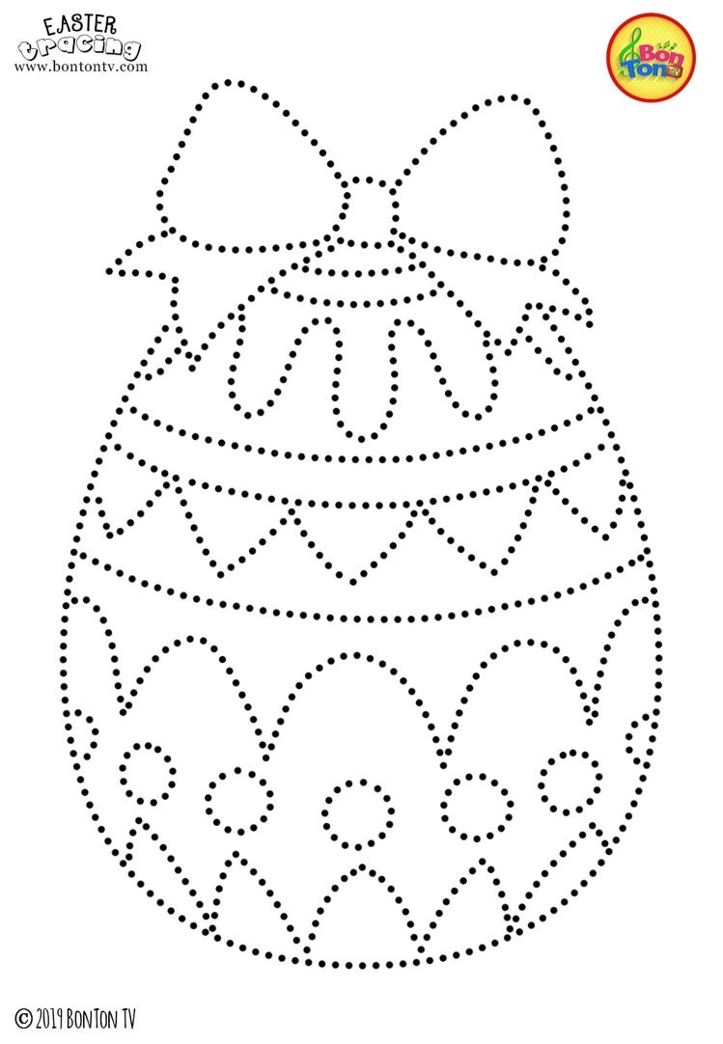
Grafomotorický list: Obtáhni cestu k vajíčku dle barvy pastelky

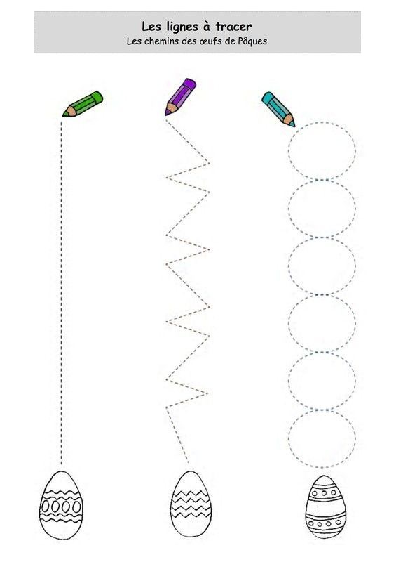

Pracovní listy: Sčítej vajíčka, výsledek nakresli v puntíkách
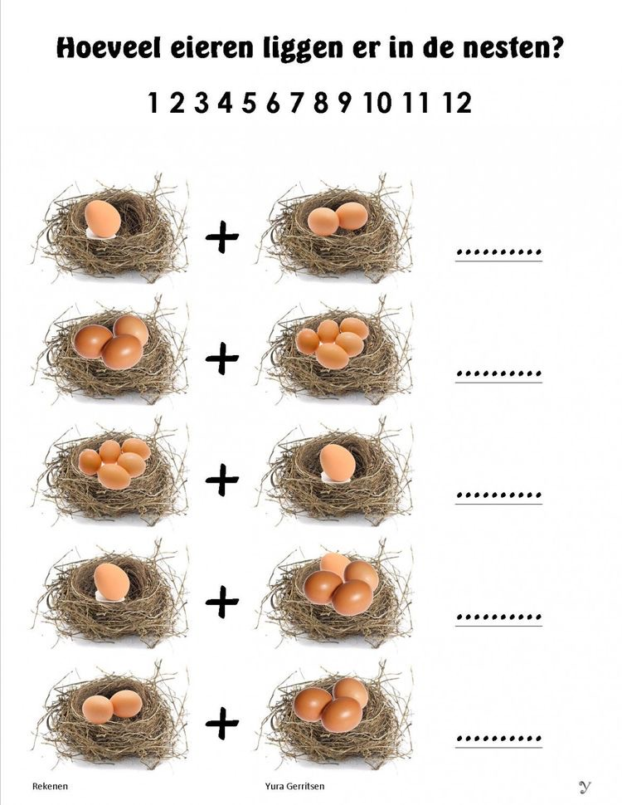

Pracovní listy:
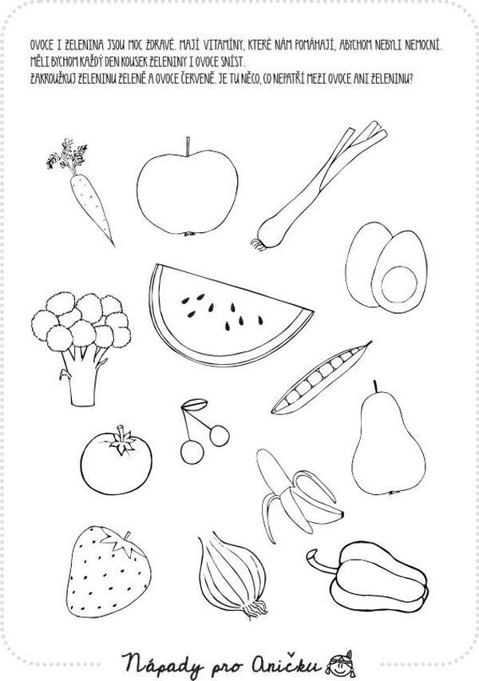

Pracovní listy: Úkol na velikosti pomlázky (krátky-dlouhý, kratší-delší)
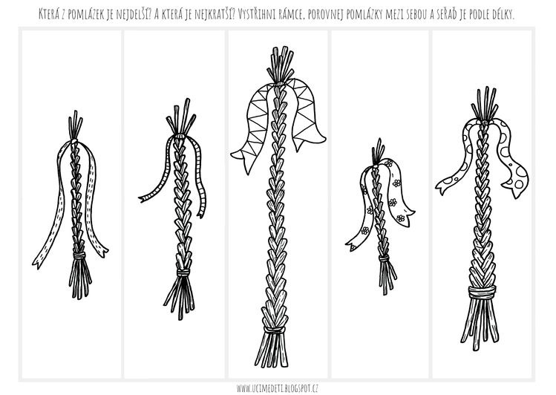

Pracovní listy: Úkol na přiřazování barevných vajíček – vystříhni a nalep
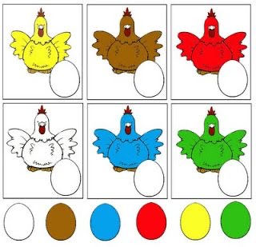

Tvoření s dětmi:
- Uplatňuje vlastní fantazii ve své práci
Výroba domácí modelíny - vyrob si velikonoční vajíčko
- 1 šálek hladké mouky
- 1 šálek soli
- 6-8 lžic vody

- Postup: Mouku smíchej se solí, postupně přidávej vodu, vytvoř husté těsto.

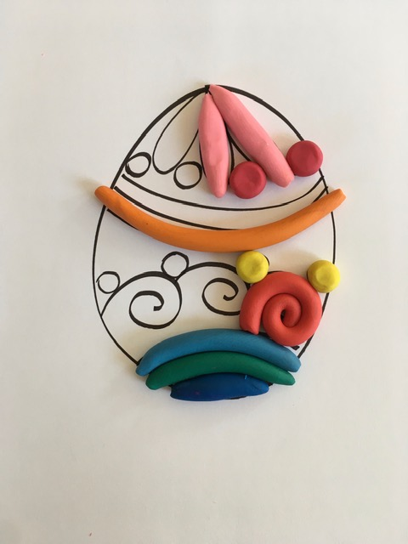

Tvoření s dětmi: Pokud nemáte barevné papíry – tvořte z reklamních letáků
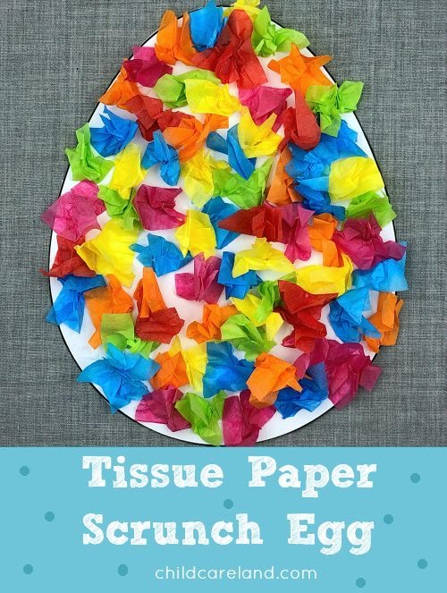

Tvoření s dětmi:
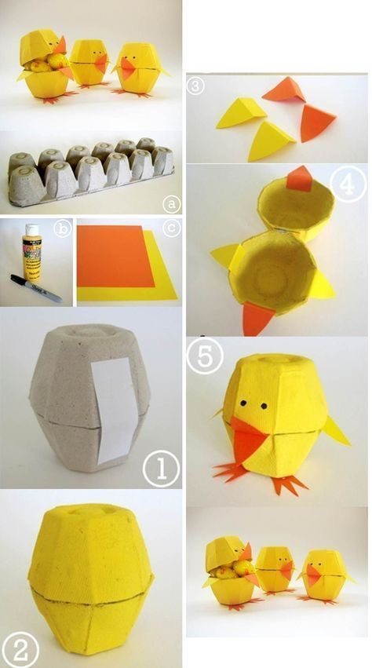

Návrh na další aktivity:
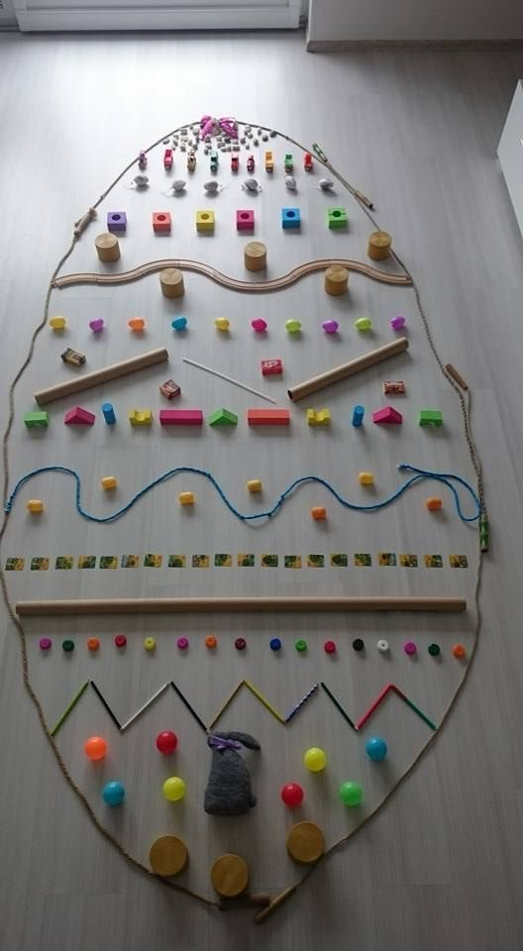

Na karton nalep přírodniny:
